**ARALIK AYI DEĞERLER EĞİTİMİ PLANI;**

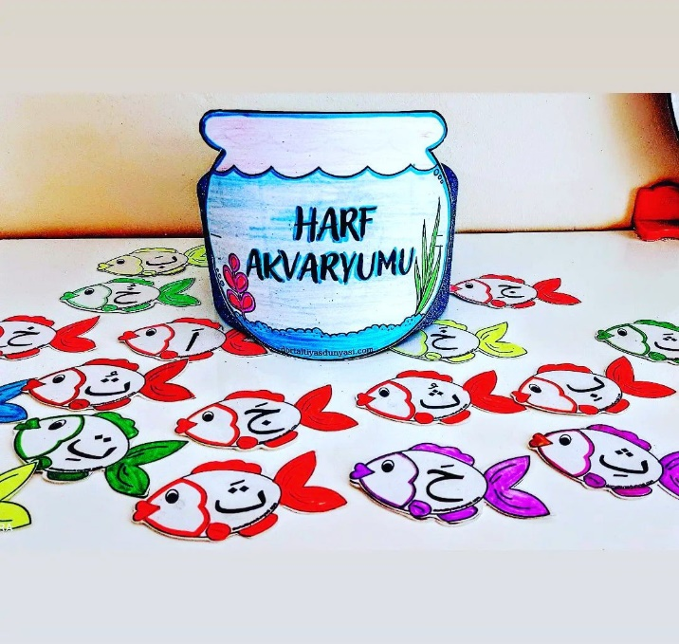**ANA BAŞLIKLAR;**

* **5 yaş grubu öğrencilerimizle hergün Kur’an-ı Kerim eğitimine devam edilmesi.**
* 4 yaş grubu öğrencilerimizle İHLAS DUASININ öğrenilmesi.
* 5 yaş grubu öğrencilerimizle Fil suresinin öğrenilmesi.
* 4-5 yaş grubu öğrencilerimizle değerler eğitimi konularımızdan ‘Sevgi ’ sınıf etkinlikleriyle anlatılması
* 4-5 yaş grubu öğrencilerimizle Selam verme ve tanışma adabının sınıf etkinlikleri ve oyunlarla öğrenilmesi.
* 5 yaş grubu öğrencilerimizle siyer okumalarına devam edilmesi.

Değerler Eğitimi Öğretmeni

Esra Nur MEZRALI